广西财经学院“财税信息化”微专业招生简章

一、微专业简介
专业名称：财税信息化
学 制：2学期（可在2-4学期内完成学业）
专业简介：财税信息化微专业依托自治区级一流本科专业“财政学”和“税收学”，结合新文科建设理念，培养既懂财税又精通信息化的高素质复合型人才。本专业通过校企合作模式，携手行业知名大型企业，为学生提供前沿的行业动态和实战经验，助力学生在数字化时代的职业发展。
专业特色：
前沿理念引领：贯彻OBE（Outcomes-Based Education）教育理念，以学生为中心，以产出为导向，确保所学即所用。
跨学科知识融合：打破传统学科界限，将财政学、税收学与计算机、大数据等技术深度融合，构建全面且前沿的知识体系。
校企深度合作：携手知名企业，提供真实实践场景和前沿行业资讯，让学生在学习中接轨职场。
实战技能锤炼：通过《财税管理一体化》《大数据税收风险管理综合实验》等实践课程，提升学生解决实际问题的能力。

二、培养目标
本专业旨在培养学生掌握财税信息化的核心理论与实践技能，具备“财政+税收+信息化”的综合素养，能够运用大数据、云计算等技术解决财税实际问题。有助于学生在政府财税机关、涉税中介机构、企事业单位等从事财税管理、数据分析、税务咨询等工作，成为推动财税领域数字化转型的中坚力量。

三、招生对象及条件
面向全校在校生招生（建议二年级及以上），原则上报名达到30人予以开班。

四、学习安排
安排在晚上或周末授课。采用线下、线上线下混合等多种形式，其中线上课程学时不超过总学时的30%，课程考核均须线下进行。
课程设置如下：
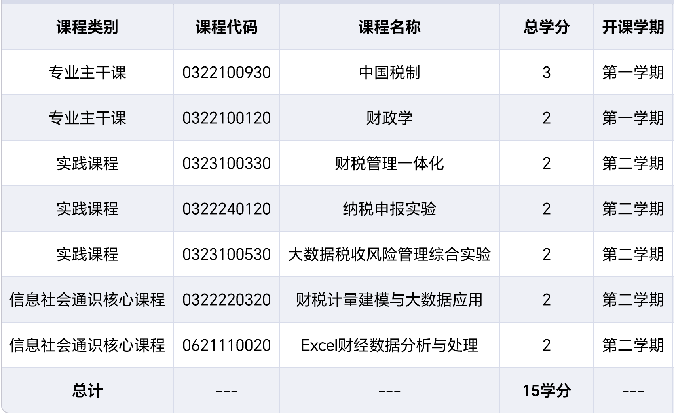

五、结业条件
学生完成培养方案规定课程，获得规定学分，经学院审核，学校审定后颁发广西财经学院微专业证书。微专业课程成绩单列，计入学生学业档案。微专业不授予学位。修完部分课程且成绩合格者，可提供成绩合格课程学习证明。

六、学费安排
微专业学习费用按照学校收费标准，由学校统一收取。

七、报名方式及咨询电话

1.报名方式：请有意修读财税信息化微专业的同学下载并规范填写财税信息化微专业报名表，纸质版提交到财政与公共管理学院办公室322，电子版扫码上传：

2.报名时间：2025年5月8日——5月31日
3.联系人：韦老师
咨询电话：0771-3385641
咨询邮箱：3581872249@qq.com

八、其他
未尽事宜均遵照《关于印发广西财经学院微专业建设与管理办法（试行）的通知》（桂财院发[2024] 26号）文件要求。

选择广西财经学院“财税信息化”微专业，开启你的智慧财税之旅！你将与优秀的教师团队和行业专家共同探索财税信息化的前沿领域；你将收获前沿的知识、实战的技能和广阔的职业前景。为未来赋能，为梦想启航！广西财经学院财政与公共管理学院期待你的加入微专业学习！

